Вот и наступили долгожданные зимние праздники, а вместе с ним волшебная сказка, которую ждали дети. 26, 27 декабря в детском саду прошли новогодние утренники. На праздниках царила праздничная атмосфера, новогоднее настроение, радость, смех. На утренниках дети встретились с Дедом Морозом, Снегурочкой, Снеговиком, Снежной королевой, Бабой Ягой, Лешим, Кощеем Бессмертным. Вместе с ними дети пели, играли в игры, танцевали, водили хороводы. Утренники детям понравились, доставили радость и заряд положительных эмоций.
Новогодний утренник в младшей группе «Волшебный посох деда мороза»

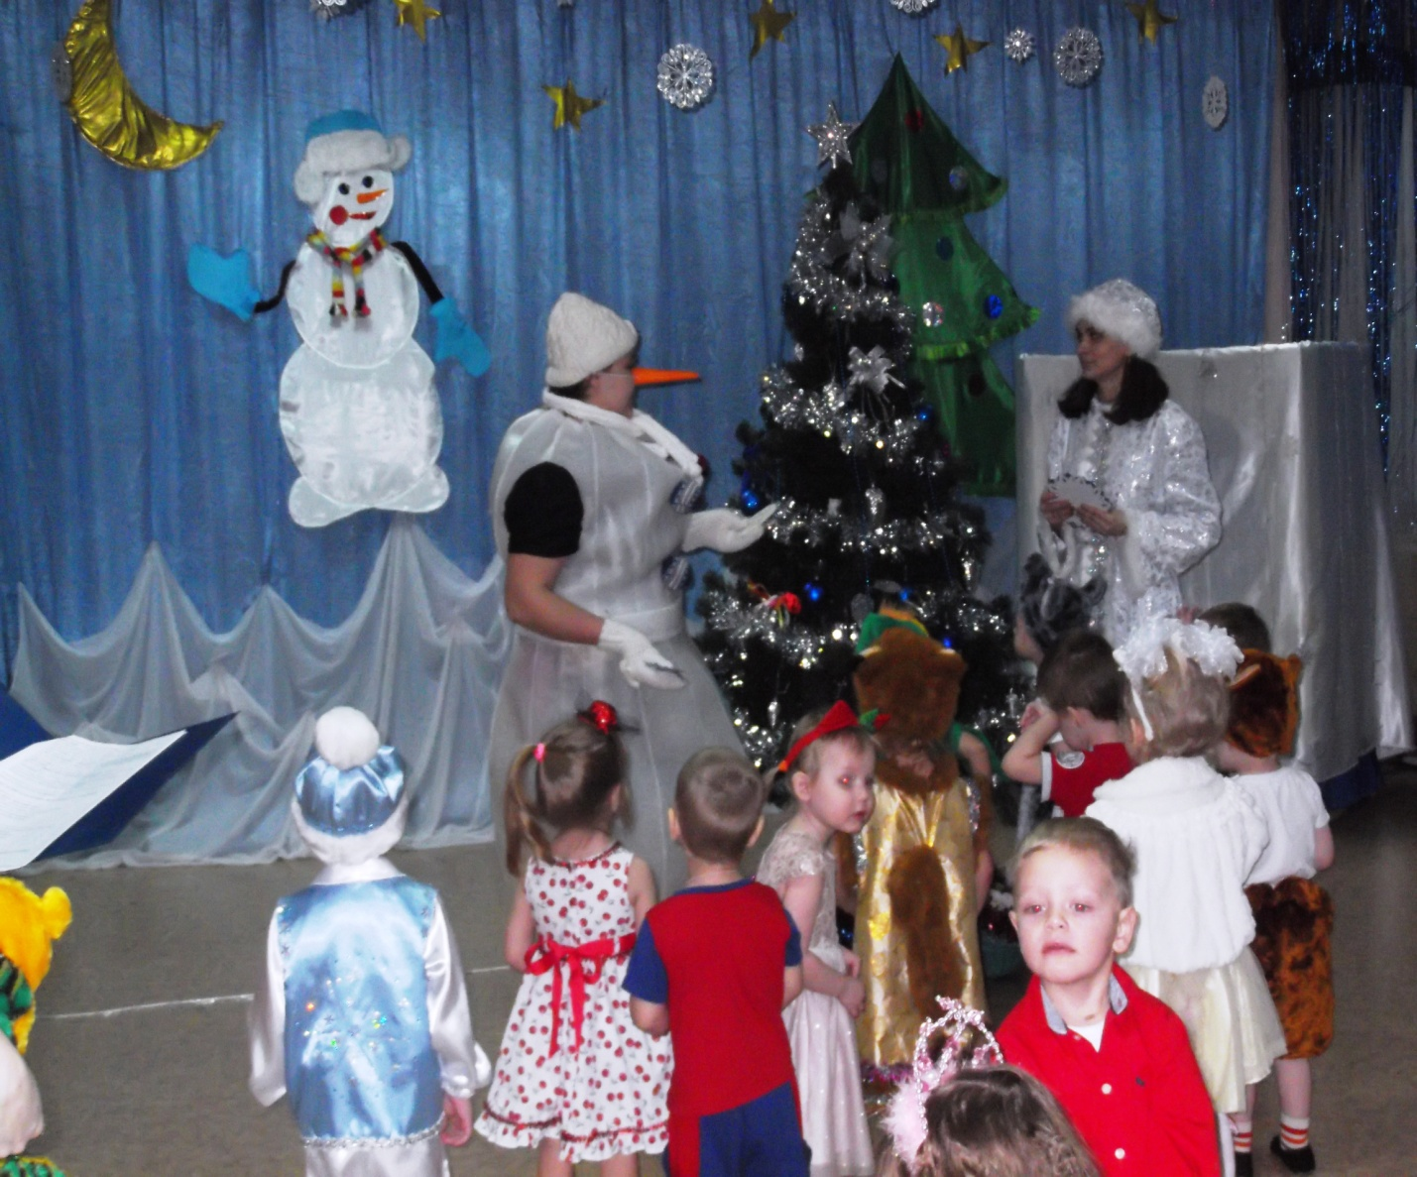

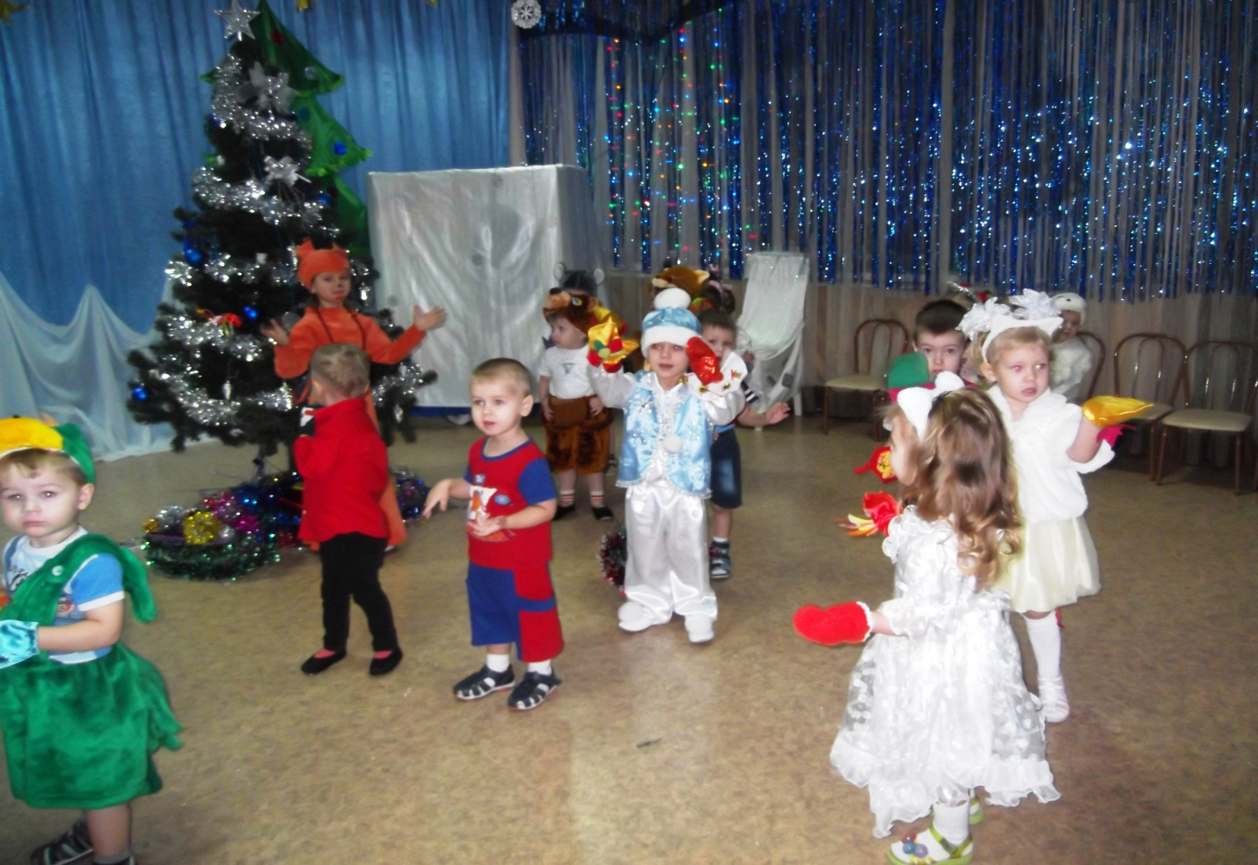
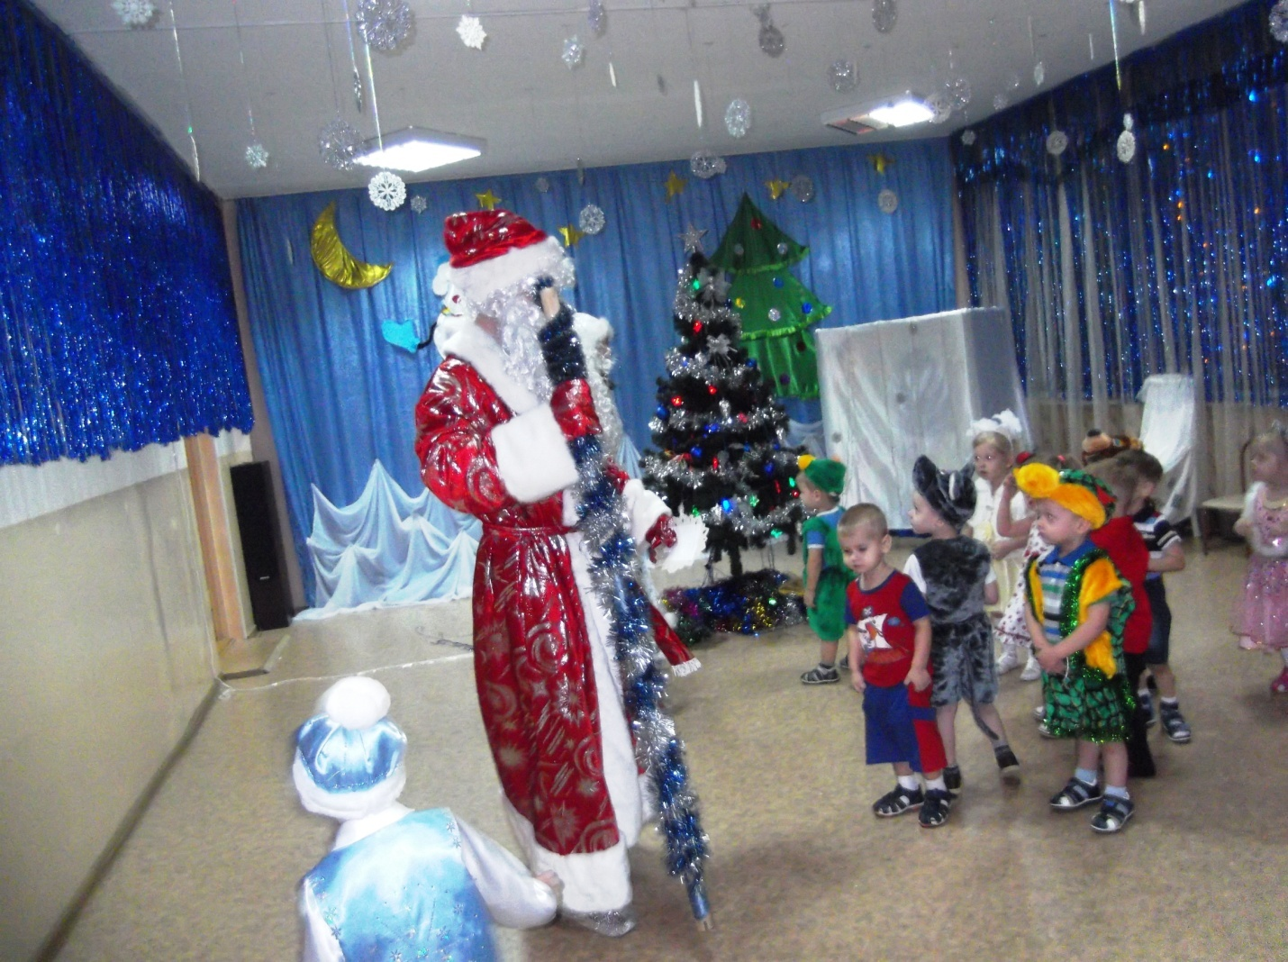
Новогодний утренник в старшей, подготовительной группе «Новогодние приключения»
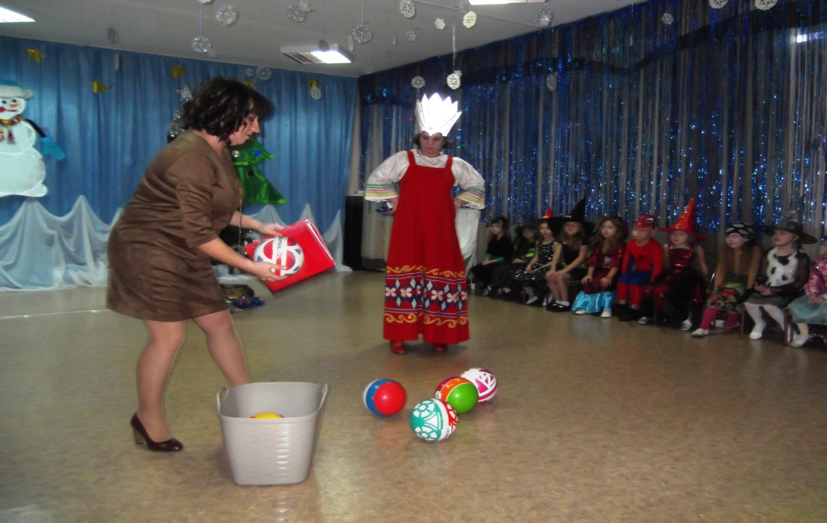

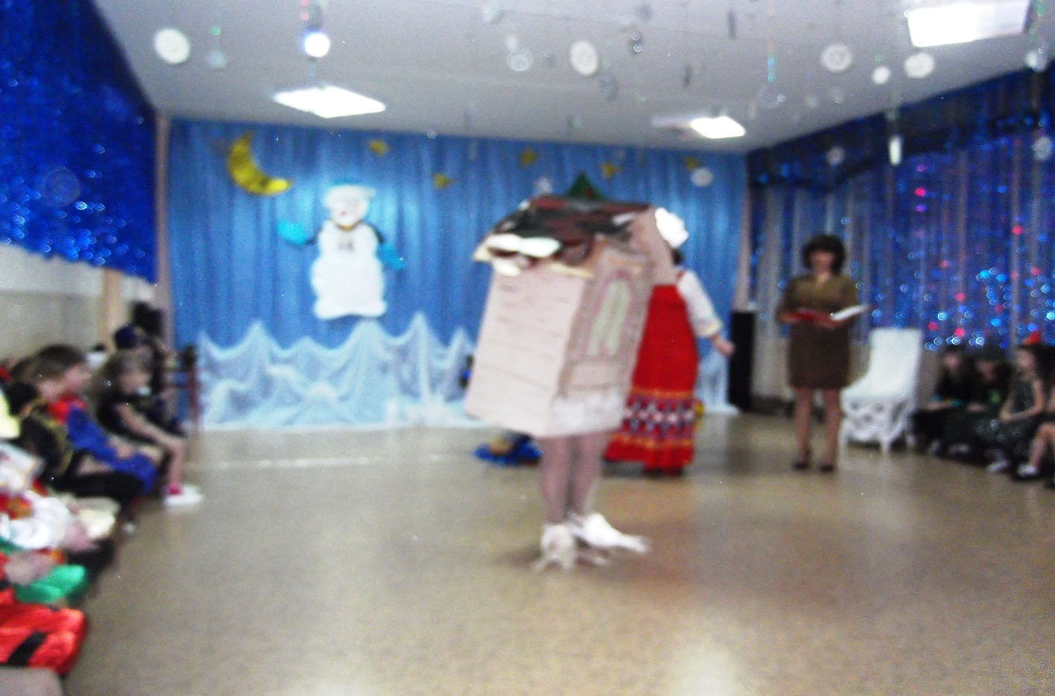
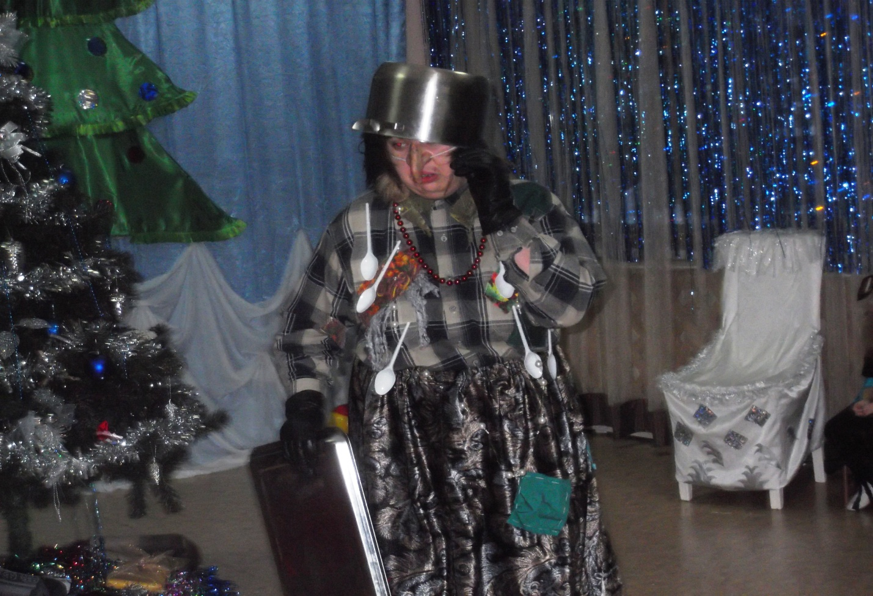

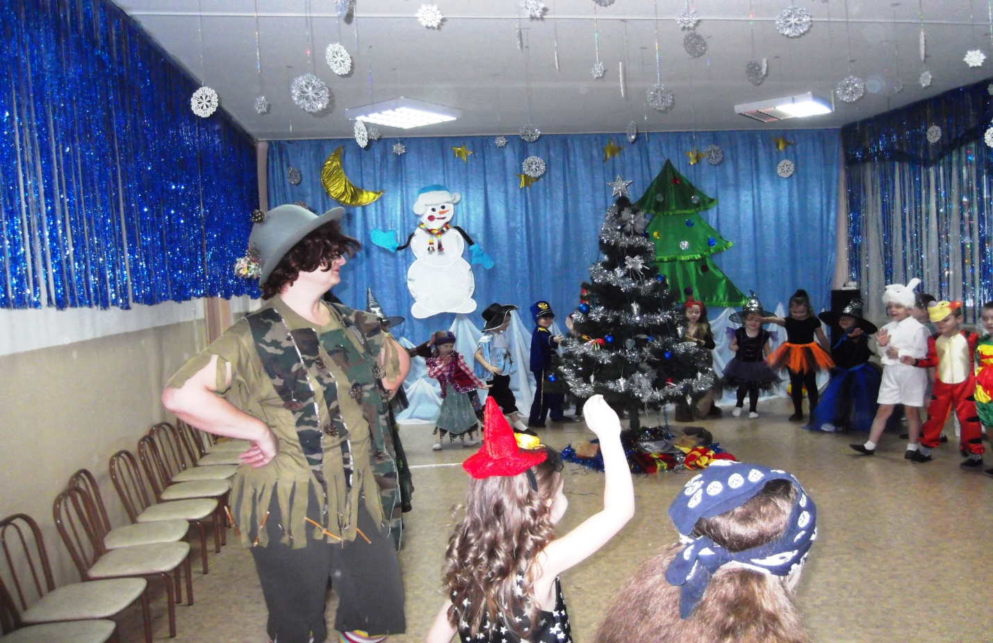

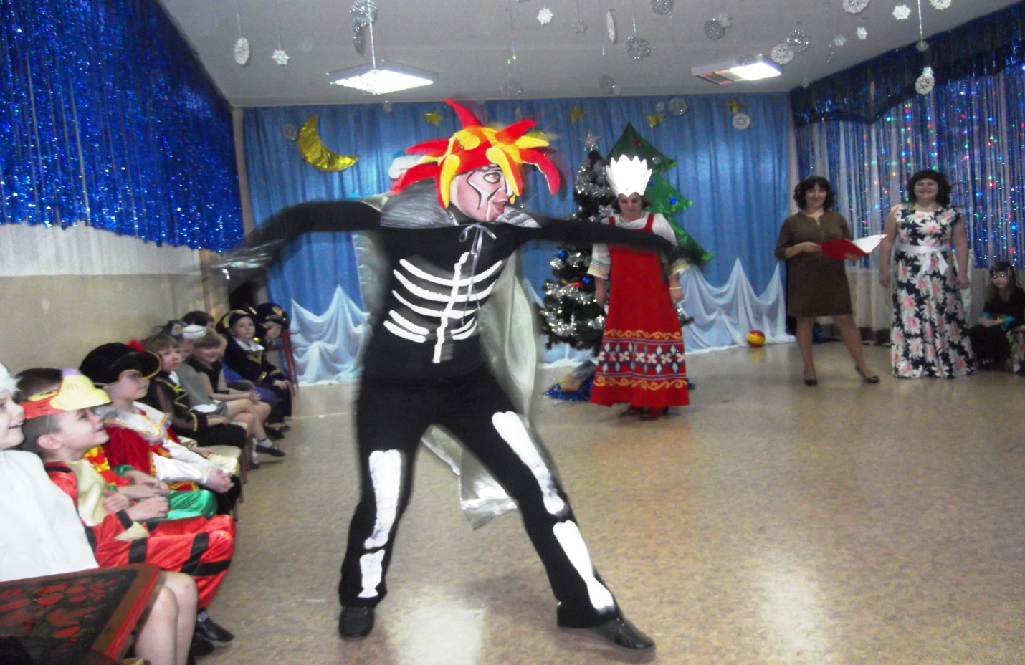

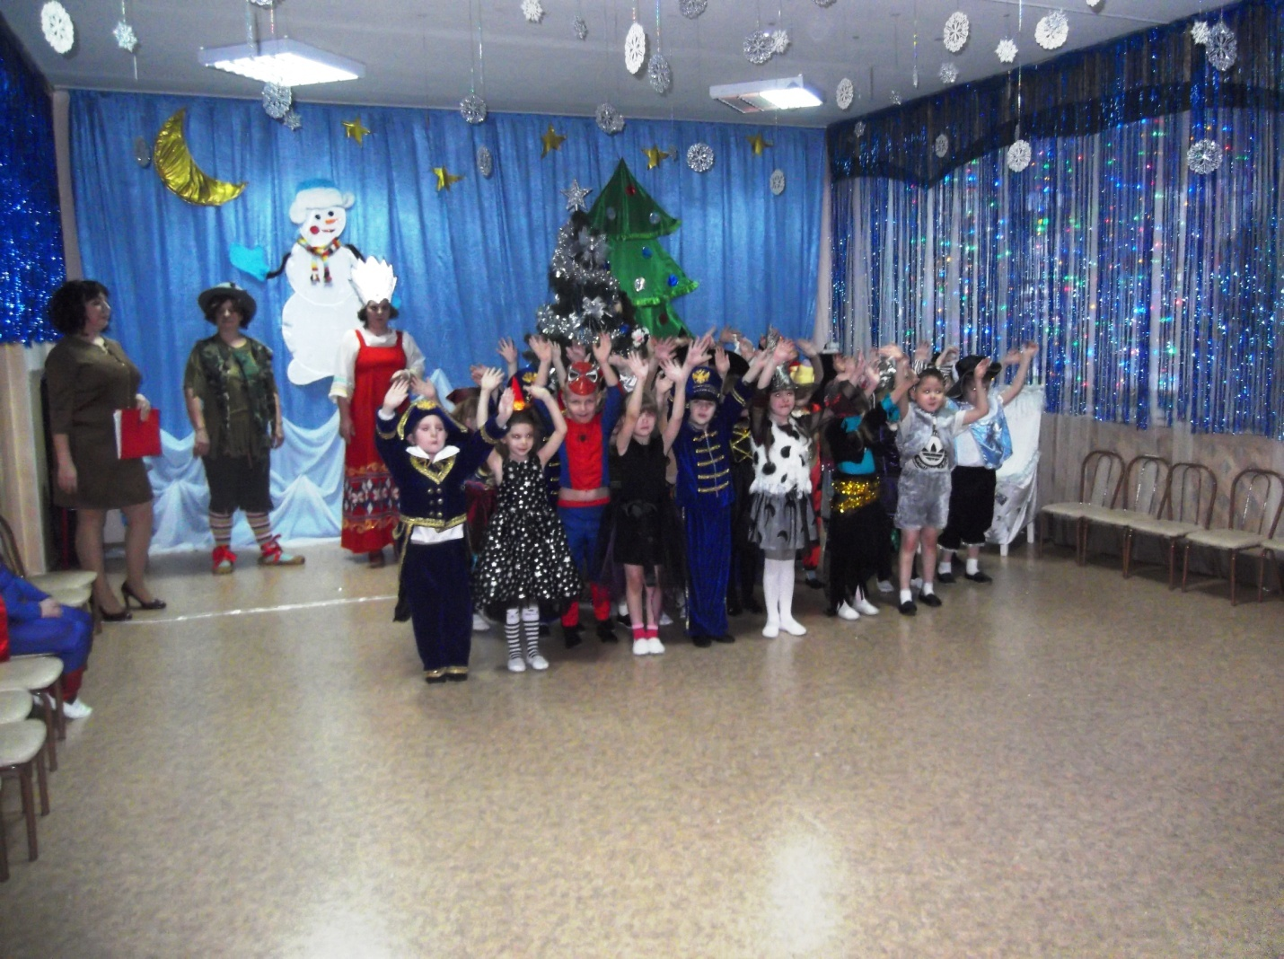
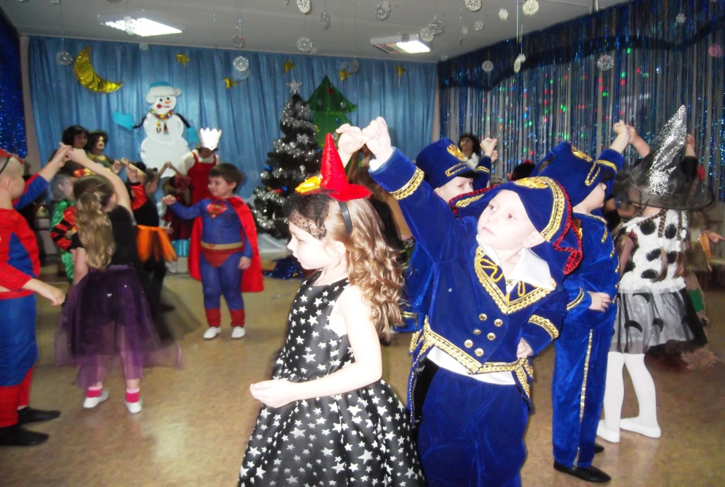

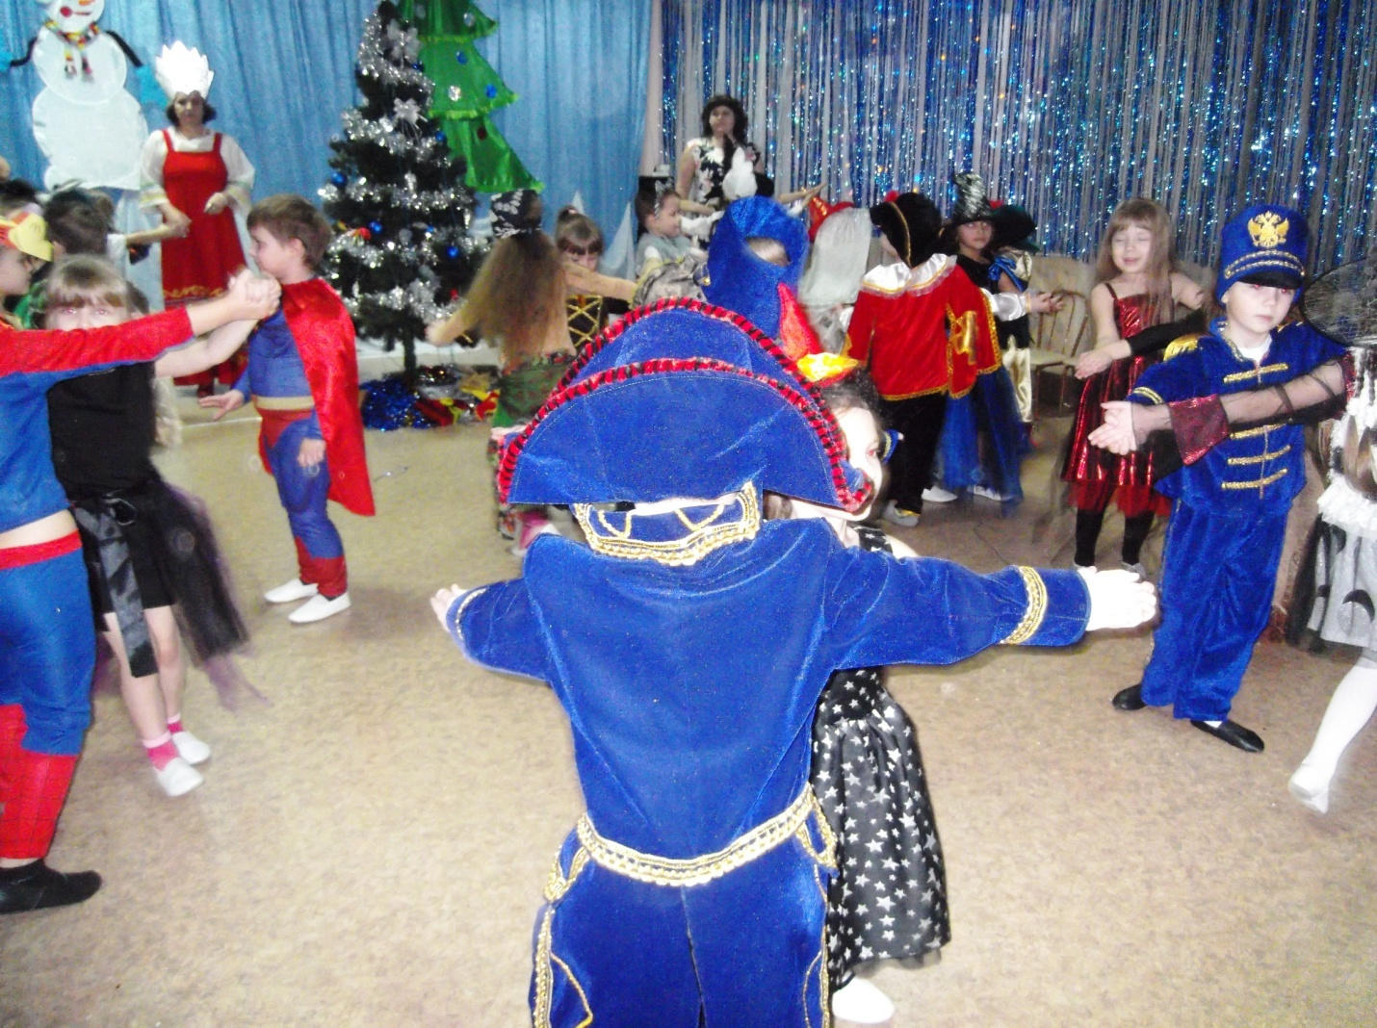
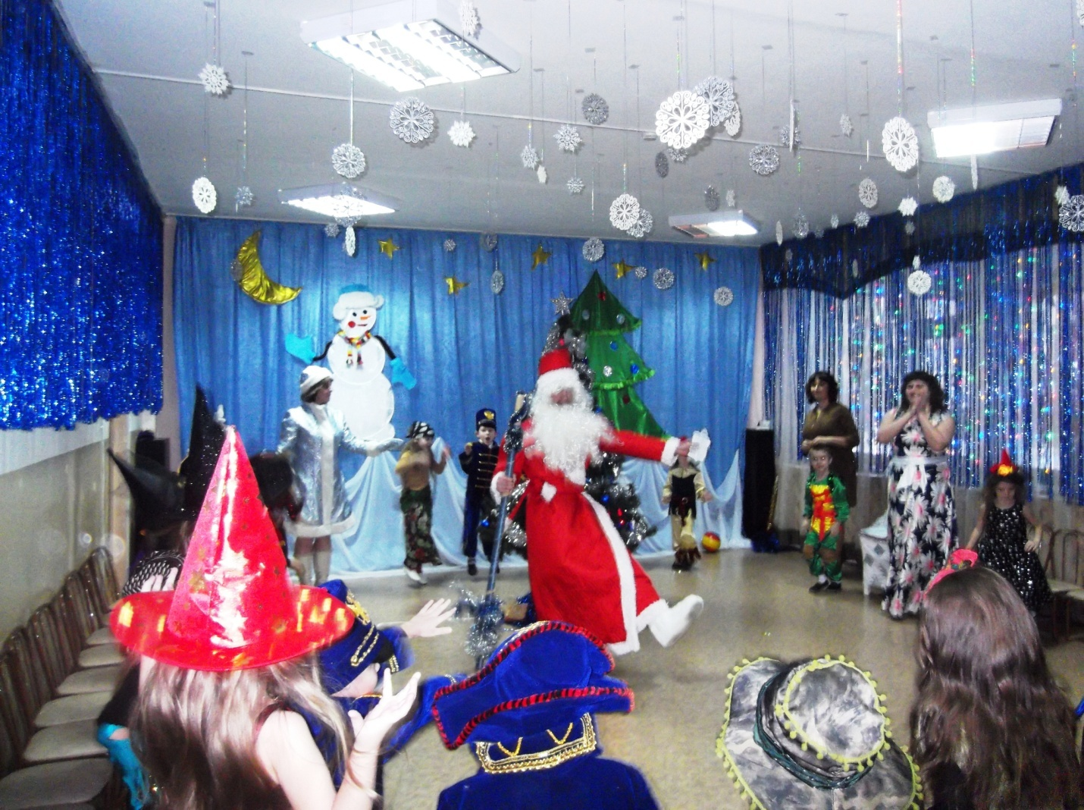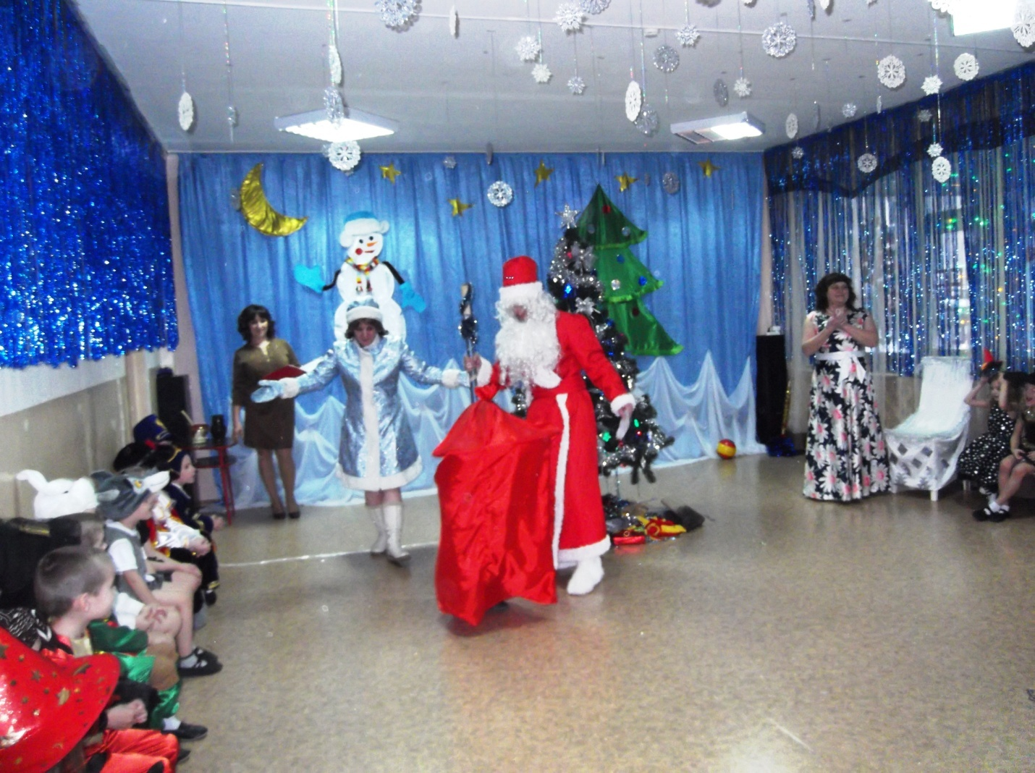
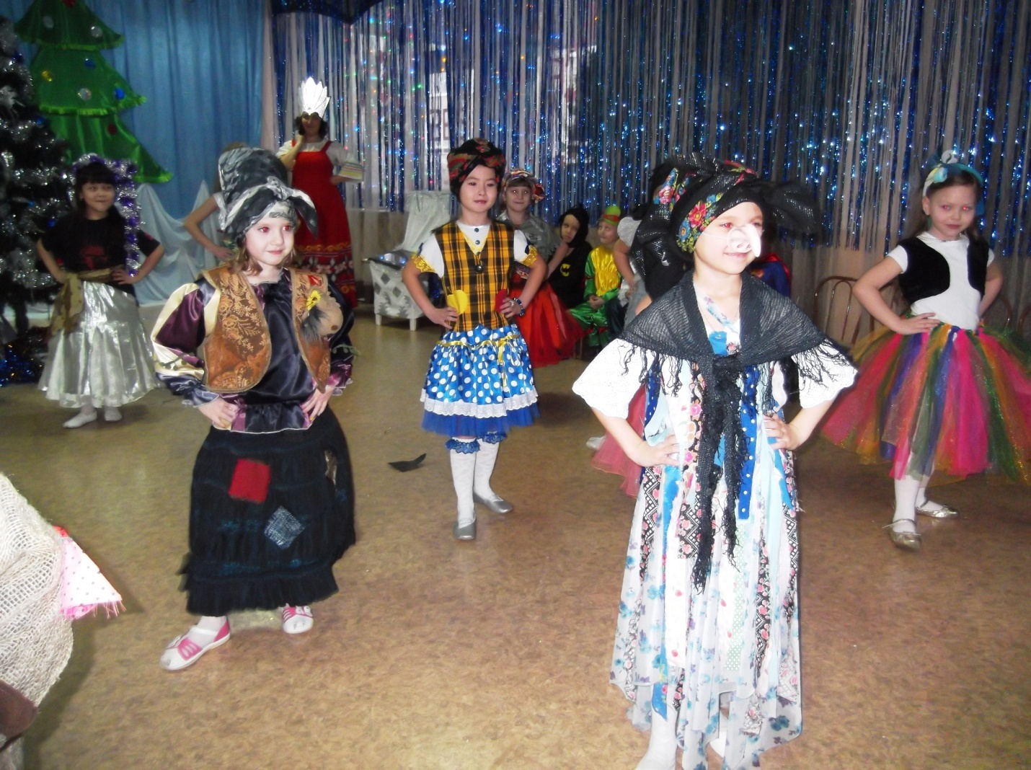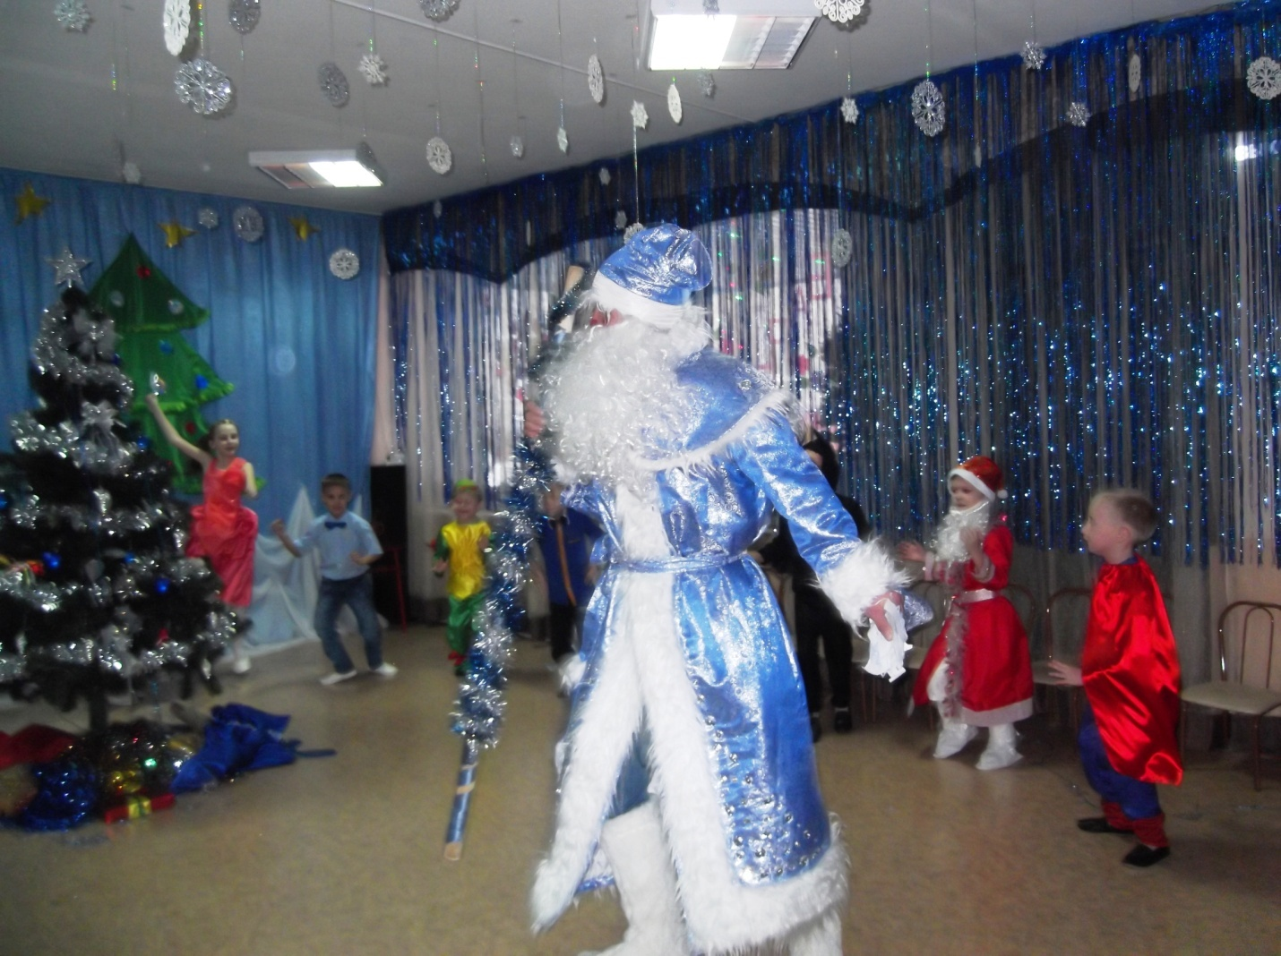
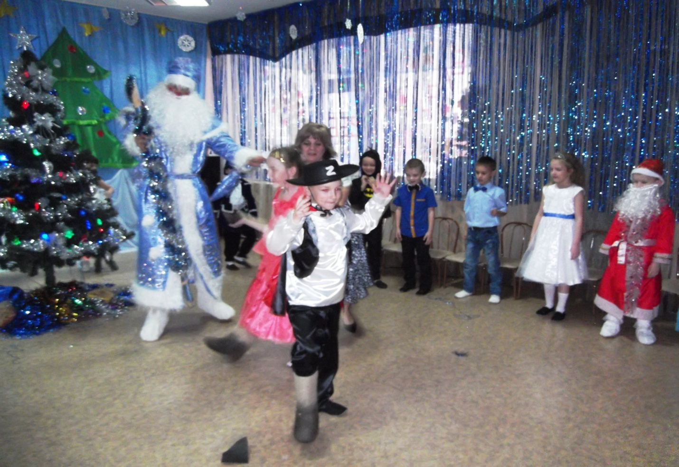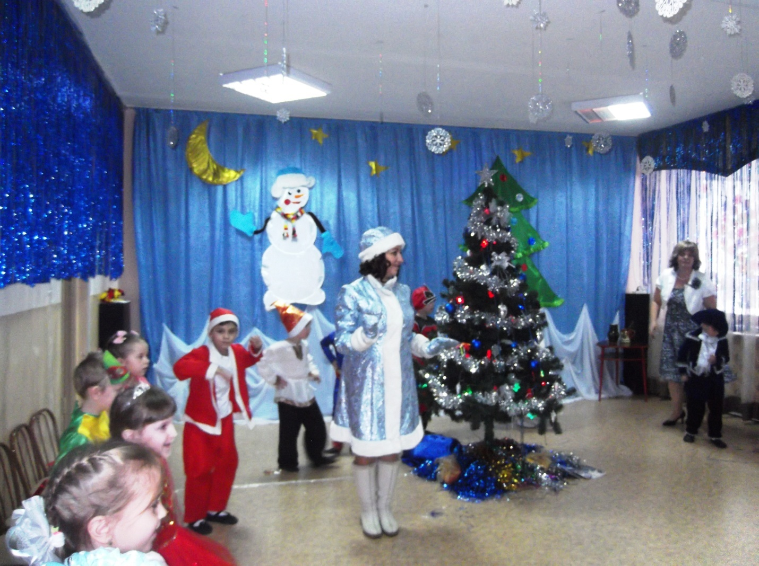

Новогодний утренник «Новогодние чудеса» в средней группе.